Papierbrücken-Challenge
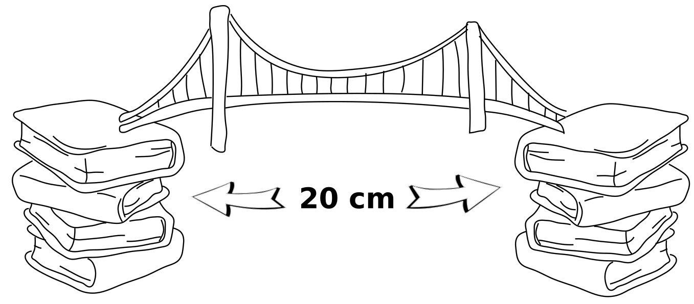
Baue eine Brücke aus fünf Blättern Papier (DIN A4) und Kleber (Klebestift), die möglichst viel Gewicht tragen kann und eine Distanz von 20 cm „überbrückt“. Die Brücke muss das „letzte“ zugefügte Gewicht mindestens 5 Sekunden tragen, bevor die Brücke den Tisch berührt.

